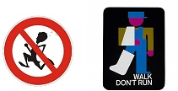
Δεν ******** στο εργαστήριο των υπολογιστών.

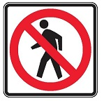

*** σηκωνόμαστε από την θέση μας την ώρα
του μαθήματος

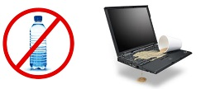
Δεν φέρνουμε **** και ****** στο χώρο του εργαστηρίου.

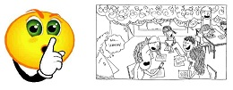
Δεν ********* στον χώρο του εργαστηρίου.

Σηκώνουμε το **** μας για να μιλήσουμε.

Όχι facebook και ***** *****

